




Desarrollo de Aplicaciones

Multiplataforma

AUTOR/A:
Adrian Intriago Garcia TUTORÍA:
Mario Fernandez Lago CONVOCATORIA:
Noviembre 2025

Tabla de contenidos
INTRODUCCIÓN 3
- OBJETIVOS DEL PROYECTO 3
  - OBJETIVO GENERAL DEL PROYECTO 3
  - OBJETIVOS ESPECÍFICOS 3
- ANÁLISIS Y DISEÑO 3
  - REQUISITOS FUNCIONALES 3
  - REQUISITOS NO FUNCIONALES 3
  - CASOS DE USO 3
    - DIAGRAMA DE CASOS DE USO 3
    - DESCRIPCIÓN DE LOS ACTORES 3
    - DESCRIPCIÓN DE LOS CASOS DE USO 3
  - MODELOS DE DATOS 3
    - DIAGRAMA E/R 3
    - DIAGRAMA DE CLASES 4
  - INTERFACES GRÁFICAS DE USUARIO 4
    - MAPA DE NAVEGABILIDAD 4
- PLAN DE PRUEBAS 4
- TECNOLOGÍAS EMPLEADAS 4
- PLANIFICACIÓN Y PRESUPUESTO 4
  - DIAGRAMA DE GANTT 4
  - ESTIMACIONES DE COSTES 4
- FUTURAS MEJORAS Y AMPLIACIONES 4
  - PROPUESTAS DE MEJORA Y AMPLIACIONES 4
  - IMPACTO Y RIESGO DE LOS CAMBIOS PROPUESTOS 4
- RELACIÓN CON LOS MÓDULOS DEL CICLO 5
- CONCLUSIONES 5
- DESPLIEGUE DE LA APLICACIÓN 5
  - INSTALACIÓN 5
- GUÍA DE ESTILOS Y MANUAL DE USUARIO 5
  - GUÍA DE ESTILOS 5
  - MANUAL DE USUARIO 5
- WEBGRAFÍA Y FUENTES DE INFORMACIÓN 5

Índice de figuras

Ilustración 1
Ilustración 2
Ilustración 3
Ilustración 4
Ilustración 5
Ilustración 6
Ilustración 7
Ilustración 8

INTRODUCCIÓN
El presente documento forma parte del desarrollo del Proyecto Intermodular correspondiente al segundo curso del ciclo Formativo de Grado Superior en Desarrollo de Aplicaciones Multiplataforma (DAM), impartido en el CIFP La Laboral de Gijón durante el curso académico 2025-2026.

Este proyecto tiene como objetivo el diseño y desarrollo de un sistema multiplataforma que permita gestionar de forma eficiente las formaciones en empresa (FCT) de los estudiantes del departamento de informática y comunicaciones del centro. Estas formaciones suponen un elemento fundamental en la etapa final de los estudios de Formación Profesional, ya que conectan a los alumnos con el entorno laboral real.

Actualmente, la gestión de las FCT implica un conjunto de tareas administrativas y de seguimiento que afectan a diversos perfiles: estudiantes, profesor tutor,
tutores de empresa y personal administrativo. Con este aplicativo se pretende digitalizar y centralizar la mayor parte de estos procesos, facilitando el control, la comunicación y el almacenamiento de la documentación generada a lo largo del desarrollo de las practicas en empresa.

El desarrollo del sistema se plantea como una aplicación completa, funcional y documentada, que incluirá tanto una interfaz de escritorio/web como una aplicación para dispositivo móviles, permitiendo así el acceso desde diferentes plataformas. Además el sistema contemplara múltiples perfiles de usuario, cada uno con sus permisos y funcionalidades adaptadas a su rol en el proceso formativo.

Este proyecto permitira al estudiante aplicar de forma practica los conocimientos adquiridos a lo largo de los dos cursos del ciclo, integrando aspectos de diseño de interfaces, arquitectura de software, desarrollo backend y fronted, gestión de bases de datos, trabajo colaborativo con control de versiones y desarrollo de aplicaciones móviles.

OBJETIVOS DEL PROYECTO

OBJETIVO GENERAL DEL PROYECTO
Desarrollar una aplicación multiplataforma que permita gestionar de manera centralizada y eficiente las formaciones en empresa (FCT) del alumnado del
departamento de informática del CIFP La Laboral, facilitando la coordinación entre estudiantes, profesores y tutores de empresa, así como el control de la documentación generada en el proceso.

OBJETIVOS ESPECÍFICOS
Diseñar una estructura de software basada en arquitectura por capas que garantice la escalabilidad y el mantenimiento del sistema.
Implementar un sistema de autenticación que permita el acceso personalizado según el perfil de usuario (administrador, profesorado, tutor de empresa, estudiante).
Permitir la gestión de formaciones en empresa de distintos cursos académicos y ciclos formativos.
Diseñar interfaces graficas intuitivas y accesibles para todos los perfiles de usuario.

Integridad funcionalidad para el almacenamiento y gestión de documentos asociados a las FCT.

Desarrollar una aplicación móvil complementaria que permita a estudiante y tutores realizar consultas o gestiones básicas desde sus dispositivos.
Incluir dos funcionalidades adicionales propias que aporten valor al sistema y se integren con el resto de las características

ANÁLISIS Y DISEÑO
Usuario: representa a cualquier persona que accede al sistema (administrador, profesor, tutor de empresa o alumno).
Atributos: id, nombre, email, contraseña.

Relaciones: clase base de Alumno, Profesor y TutorEmpresa.
Alumno: usuario que realiza la formación en empresa.
Atributos: ciclo, curso.
Relaciones: participa en una Formación en Empresa.
Profesor: tutor académico responsable del seguimiento de las prácticas.
Atributos: ciclo, curso.
Relaciones: supervisa varias Formaciones en Empresa. TutorEmpresa: usuario de una empresa colaboradora. Atributos: empresa.
Relaciones: pertenece a una Empresa y supervisa formaciones. Empresa: organización que acoge a los estudiantes en prácticas. Atributos: id, nombre, dirección, teléfono.
Relaciones: puede tener varios tutores y formaciones.
Formación en Empresa (FCT): núcleo del sistema que relaciona alumno, empresa, tutor y profesor.
Atributos: id, estudiante, empresa, tutorEmpresa, profesor, fechaInicio, fechaFin.
Documento: archivos asociados a las prácticas (convenios, seguimientos, evaluaciones, etc.).
Atributos: id, nombre, tipo, rutaArchivo, fechaSubida, propietario, formación.

REQUISITOS FUNCIONALES
Describen las funciones las funciones y servicios que se deben proporcionar al sistema.

ID | DESCRIPCION
RF01 | El sistema permitirá iniciar sesión  mediante usuario y contraseña
RF02 | Cada usuario verá una interfaz distinta  según su perfil

RF03 | El administrador podrá gestionar los  usuarios del sistema
RF04 | El profesorado podrá asignar empresas a  los estudiantes
RF05 | El profesora podrá consultar las FCT  asignadas y sus detalles
RF06 | El tutor de empresa podrá consultar la  información del alumno asignado
RF07 | El estudiante podrá consultar la  información del alumno asignado
RF08 | El sistema permitirá gestionar y  almacenar documentación de cada FCT
RF09 | El sistema mostrara los periodos de  practicas activos por curso y ciclo
RF10 | La aplicación móvil permitirá consultar  datos básicos de la FCT

REQUISITOS NO FUNCIONALES
Son condiciones que debe cumplir el sistema relacionadas con el rendimiento, seguridad, portabilidad, diseño, etc.

ID | Descripción | Tipo
RNF01 | El sistema deberá estar implementado con  arquitectura por capas | Arquitectura
RNF02 | La aplicación deberá estar desarrollada en Java  utilizando Maven | Tecnología
RNF03 | La app móvil deberá estar disponible al menos para dispositivos Android | Portabilidad

RNF04 | El sistema debe garantizar la protección de credenciales de los  usuarios | Seguridad
RNF05 | Las interfaces graficas deben ser accesibles y  adaptadas por perfil | Usabilidad
RNF06 | La estructura del proyecto deberá ser modular y mantenible | Mantenibilidad
RNF07 | La aplicación debe permitir trabajar con datos de distintos cursos | Escalabilidad
RNF08 | El sistema deberá soportar al menos 50 usuarios  concurrentes sin fallos | Rendimiento

CASOS DE USO
Los casos de uso del sistema permiten a los distintos perfiles interactuar con las funcionalidades principales. El administrador podra gestionar los usuarios y la estructura académica; el profesor asignara empresas y supervisara las FCT; los tutores de empresa podra evaluar y subir
documentación, y los estudiantes podran consultar su documentacion y descargar documentos. Todos los actores accederan mediante autenticación personalizada.

DIAGRAMA DE CASOS DE USO

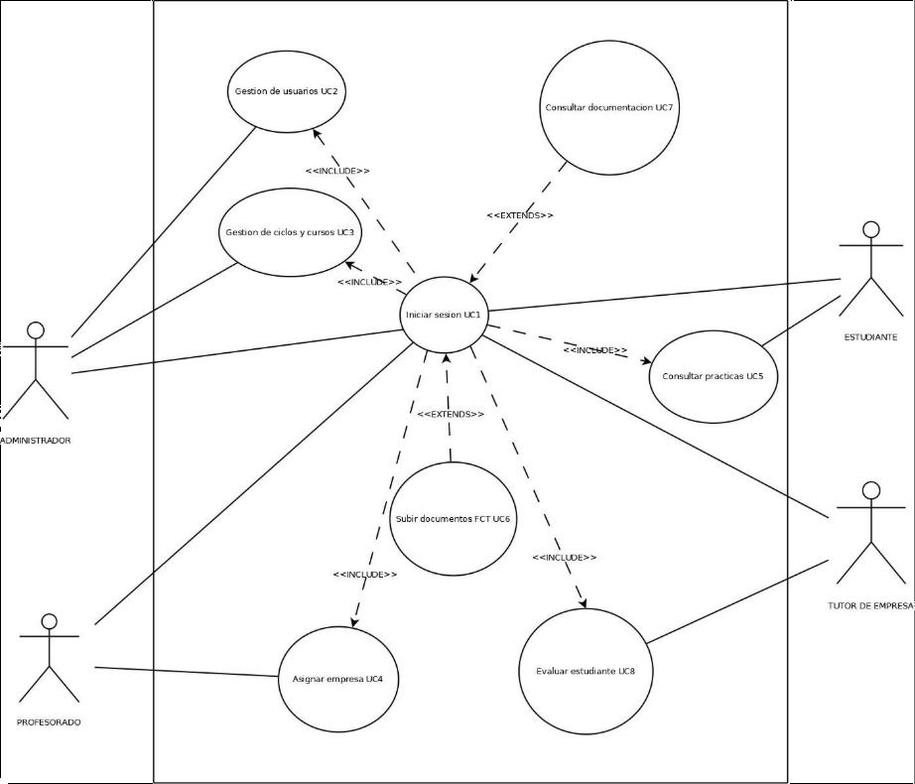
Ilustración 1

DESCRIPCIÓN DE LOS ACTORES

Actores:
Administrador – Tiene acceso completo. Crear usuarios, gestiona ciclos, cursos, módulos y formaciones.
Profesorado- Tutor del grupo. Asigna empresa al estudiante, gestiona documentación, supervisa.
Tutor Empresa – Responsable en la empresa. Valida asistencia, evalúa, sube documentos.
Estudiante – Accede a su información, empresa asignada, tutor, documentos y calendario

DESCRIPCIÓN DE LOS CASOS DE USO

Caso de uso Actores Involucrados Descripción Breve
Iniciar Sesion Todos Autenticación mediante usuario contraseña Gestionar usuarios Administrador Crear, editar o eliminar usuarios
Gestionar ciclos y cursos Administrador Alta y gestion de la estructura educativa. Asignar empresa al estudiante Profesor Relacionar estudiantes con una empresa Consultar practicas Estudiante Ver empresa asignada, periodo, tutor etc.
Subir documentos Todos Subir convenios,evaluciones,seguimientos etc Consultar y descargar
documentación Todos Acceder y descargar documentos relacionados. Evaluar estudiante Tutor de empresa Rellenar evolución o seguimiento de la practica

MODELOS DE DATOS
El modelo de datos se ha diseñado para representar las relaciones entre los distintos elementos implicados en la FCT. Se definen entidades como usuario, empresa,
Tutor_empresa, Formación Empresa(FCT), Documento, Curso_Academico y Ciclo Formativo

DIAGRAMA E/R

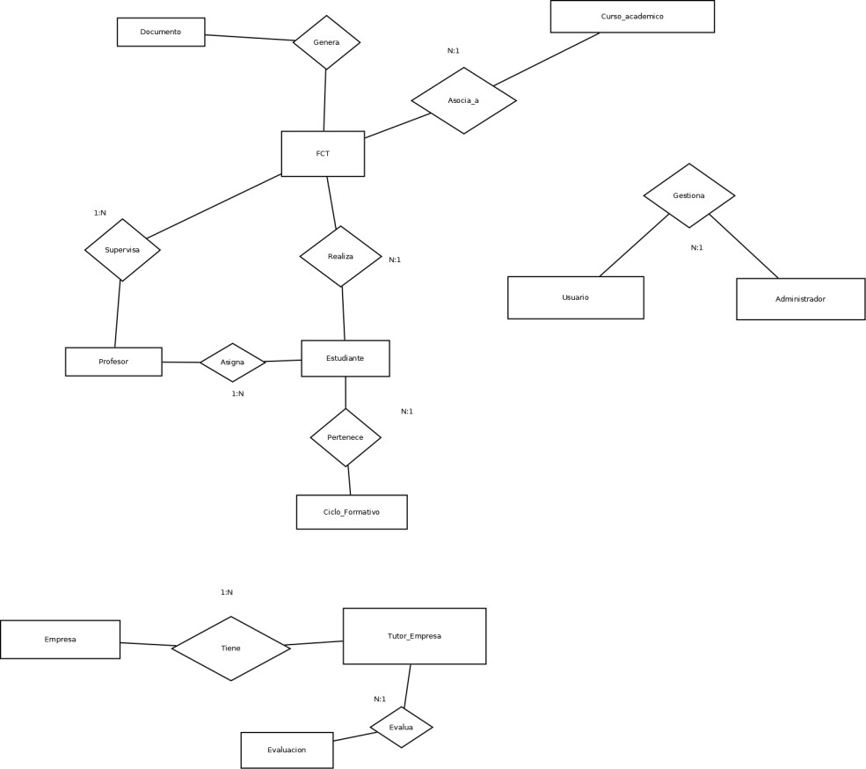
Ilustración 2

DIAGRAMA DE CLASES
Ilustración 3

INTERFACES GRÁFICAS DE USUARIO
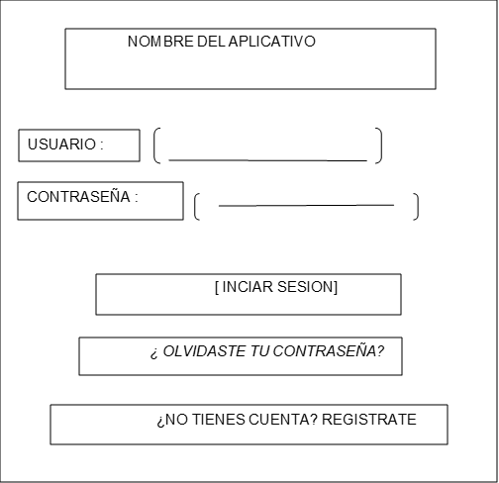
Ilustración 4

Ilustración 5

Ilustración 6
Ilustración 7

Ilustración 8

MAPA DE NAVEGABILIDAD
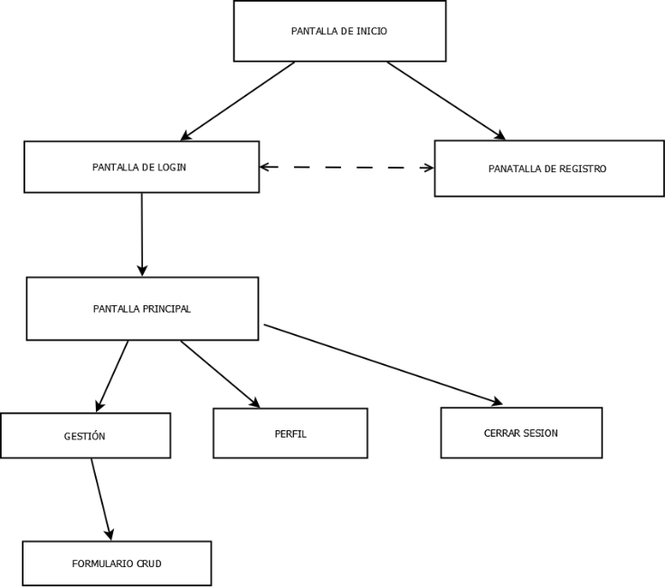
Ilustración 9

(…)

(…)

(…)

(…)

(…)

(…)

PLAN DE PRUEBAS

TECNOLOGÍAS EMPLEADAS

PLANIFICACIÓN Y PRESUPUESTO

DIAGRAMA DE GANTT

ESTIMACIONES DE COSTES

FUTURAS MEJORAS Y AMPLIACIONES

(…) | 6.1. | PROPUESTAS DE MEJORA Y AMPLIACIONES
(…) | 6.2. | IMPACTO Y RIESGO DE LOS CAMBIOS PROPUESTOS
 | 7. | RELACIÓN CON LOS MÓDULOS DEL CICLO
(…)
(…) | 8. | CONCLUSIONES
(...) | 6. | DESPLIEGUE DE LA APLICACIÓN
(…) | 6.1. | INSTALACIÓN
 | 10. | GUÍA DE ESTILOS Y MANUAL DE USUARIO
(...)
(...) | 10.1. | GUÍA DE ESTILOS
(...) | 10.2. | MANUAL DE USUARIO
 | 11. | WEBGRAFÍA Y FUENTES DE INFORMACIÓN
(...)
(...)

